Hướng dẫn đăng ký sử dụng phần mềm
1. Chạy biểu tượng  ngoài desktop hiển thị thông báo:
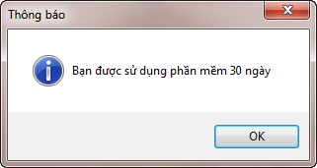
2. Sau đó hiển thị giao diện dưới đây, bạn hãy thoát ra vào lại.
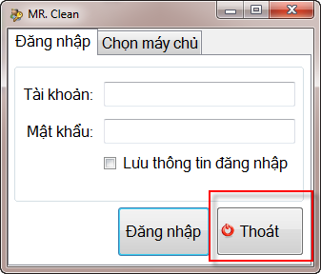
3. Sau khi vào lại, chương trình hiện ra thông báo dưới đây, chọn Yes:
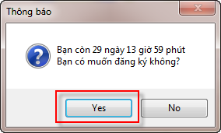
4. Kích nút “Lấy mã máy” ta được:
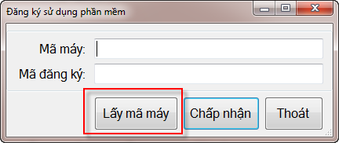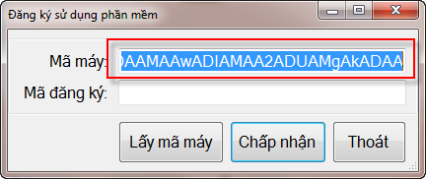
5. Copy “mã máy”:
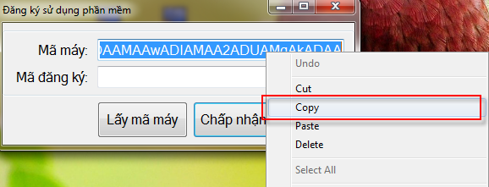
6. Chạy chương trình nằm cùng thư mục với file hướng dẫn này, paste vào “mã đầu vào” va bấm “Giải mã” như hình dưới:
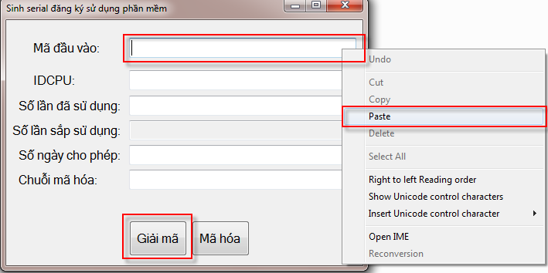
7. Ta được giao diện sau. Bạn hãy điền vào số ngày cho phép sử dụng phần mềm. Nếu nhập vào -1 nghĩa là được sử dụng mãi mãi. Sau đó kích nút “mã hóa”.
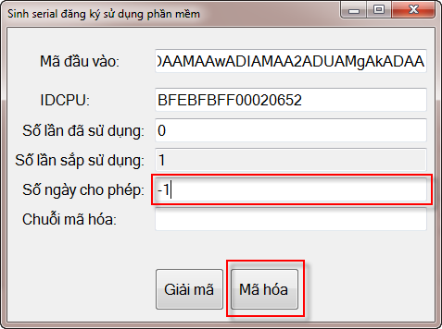
8. Sau đó ta được chuỗi mã hóa, copy “Chuỗi mã hóa” như hình dưới:
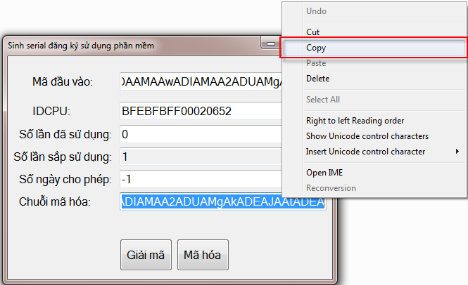
9. Quay trở lại chương trình, paste chuỗi mã hóa đó vào dòng “mã đăng ký” và bấm “chấp nhận”:
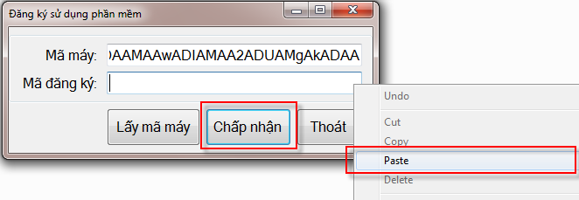
10. Hiển thị thông báo:
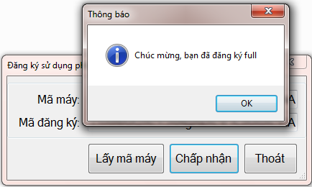
Vậy là đã thành công.

